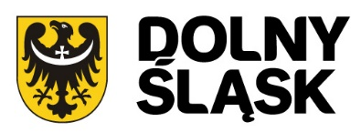

Informacja o sytuacji na rynku pracy w województwie dolnośląskim w październiku 2025 roku.

Uwaga metodologiczna:
Z dniem 1 czerwca 2025 r. weszła w życie ustawa z dnia 20 marca 2025 r. o rynku pracy i służbach zatrudnienia, zastępująca dotychczasowe przepisy. Nowe regulacje, oprócz wprowadzenia rozwiązań organizacyjnych i merytorycznych w obszarze polityki zatrudnienia, wpływają także na sposób gromadzenia i prezentowania danych statystycznych dotyczących rynku pracy. Może to ograniczać bezpośrednią porównywalność bieżących wyników z danymi publikowanymi w poprzednich latach.

Liczba osób bezrobotnych
W październiku 2025 roku w rejestrach powiatowych urzędów pracy województwa dolnośląskiego figurowało 62 278 osób bezrobotnych, co w ujęciu rocznym oznacza wzrost o ponad 15%. Wzrost ten wskazuje na utrzymujące się osłabienie sytuacji na regionalnym rynku pracy, obserwowane od drugiego kwartału roku, które może być efektem ograniczenia aktywności inwestycyjnej oraz mniejszego zapotrzebowania na pracowników w sektorach przemysłowych i budowlanych.
Kobiety stanowiły 50% ogółu zarejestrowanych bezrobotnych, co oznacza spadek o 1,6 punktu procentowego w porównaniu z analogicznym okresem roku ubiegłego. Może to świadczyć o względnie lepszej sytuacji kobiet na rynku pracy, szczególnie w branżach usługowych i administracyjnych, które wykazują większą stabilność zatrudnienia w warunkach spowolnienia gospodarczego.
Wykres 1 Bezrobotni na przestrzeni lat 2015 - 2025 według stanu na dzień 31 października
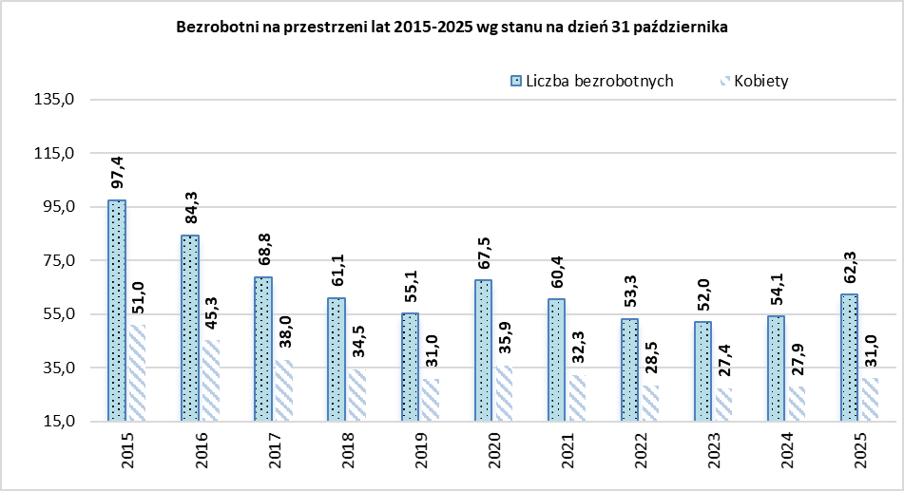
W październiku bieżącego roku w województwie dolnośląskim w ponad 70% powiatów odnotowano spadek liczby zarejestrowanych bezrobotnych w ujęciu miesiąc do miesiąca. Największy spadek wystąpił w powiecie dzierżoniowskim, gdzie liczba bezrobotnych obniżyła się o 59 osób. Z kolei największy wzrost zanotowano w mieście Wałbrzych, gdzie liczba zarejestrowanych bezrobotnych zwiększyła się o 64 osoby.
W końcu okresu sprawozdawczego odnotowano na dolnośląskim rynku pracy niewielki spadek bezrobocia rejestrowanego o 307 osób w ujęciu miesiąc do miesiąca. W stosunku do analogicznego okresu roku ubiegłego odnotowano wzrost o 8 159 osób bezrobotnych.
Wykres 2 Wzrost, spadek bezrobocia rejestrowanego w województwie dolnośląskim w okresie październik 2024 – 2025
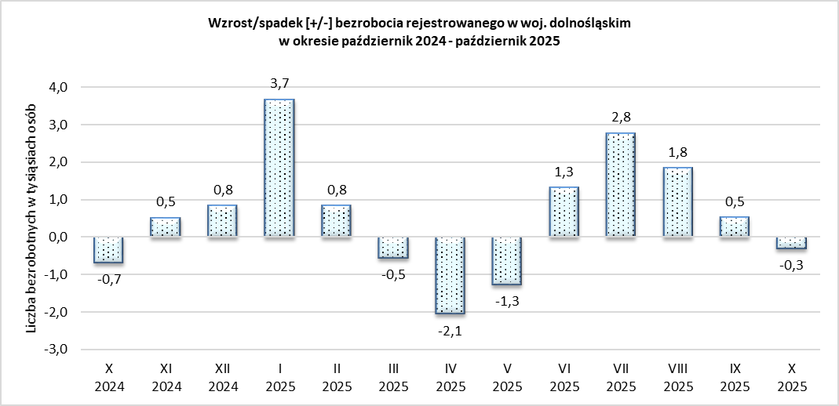
W ujęciu terytorialnym, mimo ogólnego spadku liczby bezrobotnych w województwie dolnośląskim, w mieście Wrocław odnotowano zwiększony napływ osób bezrobotnych, który wyniósł 120 osób. Zjawisko to wskazuje na odmienną dynamikę lokalnego rynku pracy w stosunku do trendu regionalnego.
Tabela 1 Wzrost/spadek bezrobocia rejestrowanego w województwie dolnośląskim w porównaniu do września 2025
Podregiony | Wzrost/spadek [+/-] liczby zarejestrowanych bezrobotnych w porównaniu do stanu na dzień 30.09.2025
Województwo - ogółem | -307
Podregion wałbrzyski | -141
Podregion jeleniogórski | -130
Podregion legnicko-głogowski | -110
Podregion wrocławski | -46
Podregion m. Wrocław | 120
Analiza danych strukturalnych dotyczących osób bezrobotnych znajdujących się w szczególnej sytuacji na rynku pracy w województwie dolnośląskim w okresie od września 2024 roku do września 2025 roku wskazuje wzrost liczby bezrobotnych należących do większości kategorii.
Tabela 2 Struktura osób bezrobotnych będących w szczególnej sytuacji na dolnośląskim rynku pracy
Bezrobotni będący w szczególnej sytuacji na rynku pracy | październik 2024  [ogółem] | październik 2025  [ ogółem] | Wzrost/spadek w porównaniu do października 2024
do 30-go roku życia | 11 379 | 13 482 | 2 103
w tym do 25-go roku życia | 5 975 | 7 277 | 1 302
długotrwale bezrobotne | 24 933 | 27 638 | 2 705
powyżej 50-go roku życia | 15 380 | 17 412 | 2 032
korzystające ze świadczeń z pomocy społecznej | 1 236 | 1 256 | 20
posiadające co najmniej jedno dziecko do 6-go roku życia | 7 593 | 7 613 | 20
posiadające co najmniej jedno dziecko niepełnosprawne do 18-go roku życia | 128 | 169 | 41
niepełnosprawni | 3 956 | 4 365 | 409
Najliczniejszą grupę stanowią nadal osoby długotrwale bezrobotne , których liczba zwiększyła się o 2 453 osoby (wzrost o blisko 11%) osiągając poziom 27 638 osób. Utrzymujący się wzrost tej kategorii sugeruje, że część osób ma trwałe trudności z powrotem na rynek pracy. Znaczący wzrost odnotowano również w grupie osób do 30 roku życia, których liczba wzrosła o 2 103 osoby (ok. 18,5%) oraz powyżej 50 roku życia tj. o 2 032 osób czyli 13,2%.

Napływy i odpływy bezrobotnych
W październiku 2025 roku w województwie dolnośląskim zarejestrowano 8 353 bezrobotnych, czyli 414 osób mniej niż w poprzednim okresie sprawozdawczym i 152 osoby ,mniej niż w październiku 2024 roku. Kobiety stanowiły ponad połowę ogółu zarejesrtowanych bezrobotnych. W kategorii rejestrujących się osób przeważały osoby zamieszkałe w miastach (68%) w tym kobiety stanowiły (69%).
Tabela 3 Napływ bezrobotnych w okresie października 2024 – 2025 w tym zarejestrowanych po raz pierwszy
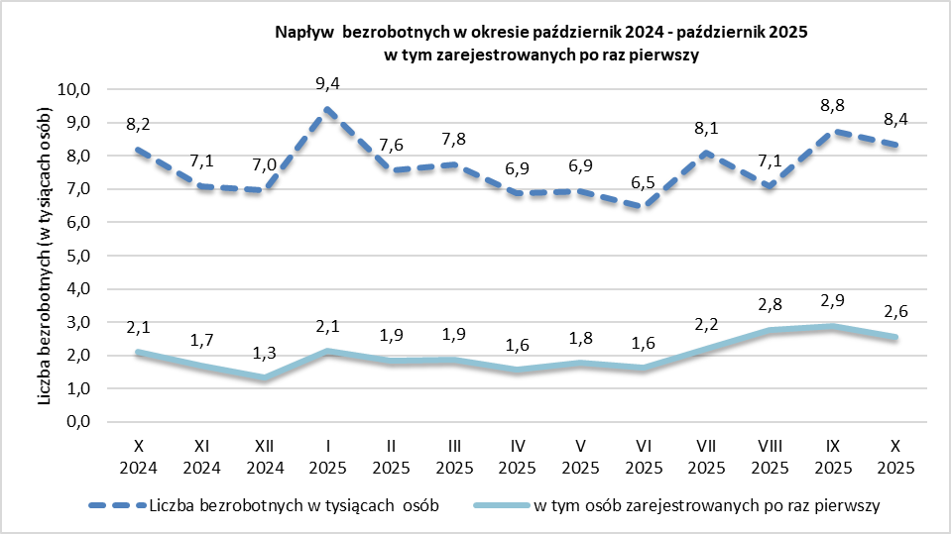
W bieżącym okresie sprawozdawczym z ewidencji powiatowych urzędów pracy województwa dolnośląskiego wyłączono 8 353 osoby bezrobotne, z czego 50,11% stanowiły kobiety. Najczęstszym powodem wyrejestrowania było podjęcie zatrudnienia, które dotyczyło około 63% ogółu wyłączeń. W tej grupie kobiety stanowiły 54%, co może świadczyć o rosnącej aktywności zawodowej kobiet oraz ich większym udziale w elastycznych formach zatrudnienia. Drugim pod względem częstości powodem wyrejestrowania było niepotwierdzenie gotowości do pracy, które obejmowało 10% przypadków, natomiast rezygnacja ze statusu osoby bezrobotnej dotyczyła 5,5% wyłączeń.
Wykres 3 Odpływ bezrobotnych ogółem, w tym z tytułu podjęcia prawy w okresie październik 2024 – 2025
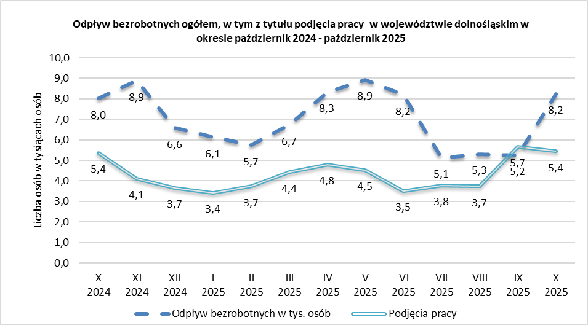

Wolne miejsca pracy i miejsca aktywizacji zawodowe
Analiza napływu ofert pracy na Dolnym Śląsku w okresie od października 2024 do października 2025 wskazuje na wyraźną sezonowość zjawiska oraz istotną zmienność wynikającą zarówno z uwarunkowań ekonomicznych, jak i czynników instytucjonalnych. Na poziom zgłaszanych ofert wpływały m.in. zmiany w koniunkturze gospodarczej, sytuacja przedsiębiorstw w kluczowych sektorach regionu oraz interwencje państwa, w tym obowiązująca od czerwca 2025 roku nowelizacja ustawy o rynku pracy i służbach zatrudnienia, która przełożyła się na sposób zgłaszania i obsługi ofert w powiatowych urzędach pracy. Połączenie czynników sezonowych, strukturalnych i prawnych sprawia, że rynek pracy w województwie dolnośląskim pozostaje dynamiczny, a obserwowane zmiany wymagają stałego monitorowania, aby właściwie oceniać zarówno bieżące trendy, jak i długofalowe kierunki rozwoju regionalnej gospodarki.
Wykres 4 Liczba ofert pracy zgłaszanych do PUP okresie październik 2024 –2025
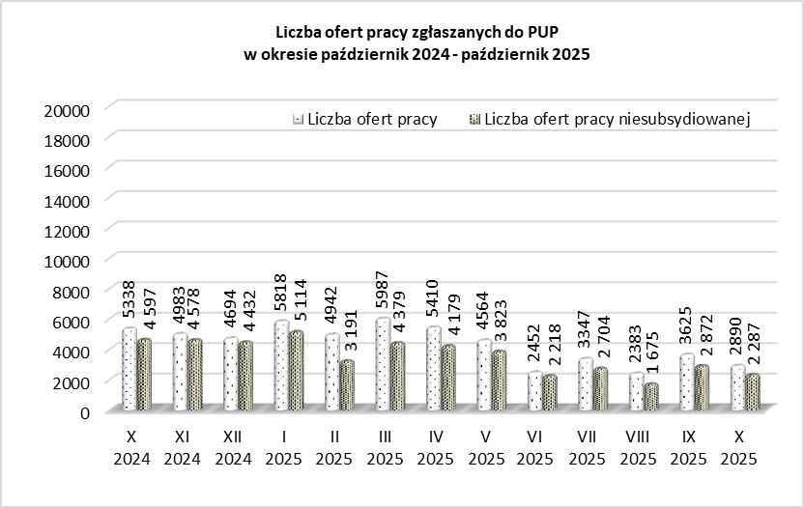

W październiku odnotowano kolejny spadek ilości ofert pracy zgłoszonych do powiatowych urzędów pracy. Oferty pracy koncentrowały się przede wszystkim w powiatach: wrocławskim ziemskim (643 oferty), wrocławskim grodzkim (677 ofert), ząbkowickim (298 ofert) oraz lubińskim (274 oferty).
Powiaty o najniższym wskaźniku napływu bezrobotnych przypadających na jedno nowo zgłoszone miejsce pracy
Tabela 4 Powiaty o najniższym wskaźniku napływu bezrobotnych przypadających na jedno nowo zgłoszone miejsce pracy
Lp. | Powiat | Liczba zgłoszonych ofert zatrudnienia w październiku 2025 | Napływ bezrobotnych  w październiku 2025 | Liczba nowo zarejestrowanych bezrobotnych przypadających na jedną ofertę zatrudnienia
1 | Ząbkowicki | 298 | 263 | 0,9
2 | Lubiński | 274 | 261 | 1,0
3 | Polkowicki | 160 | 227 | 1,4
4 | Bolesławiecki | 110 | 201 | 1,8
Powiaty o najwyższym wskaźniku napływu bezrobotnych przypadających na jedno nowo zgłoszone miejsce pracy:
Tabela 5 Powiaty o najwyższym wskaźniku napływu bezrobotnych przypadających na jedno nowo zgłoszone miejsce pracy
Lp. | Powiat | Liczba zgłoszonych ofert zatrudnienia w październiku 2025 | Napływ bezrobotnych  w październiku 2025 | Liczba nowo zarejestrowanych bezrobotnych przypadających na jedną ofertę zatrudnienia
1 | Wrocławski-ziemski | 18 | 250 | 13,9
2 | Legnicki- ziemski | 16 | 181 | 11,3
3 | Karkonoski | 15 | 149 | 9,9
4 | Jeleniogórski - grodzki | 28 | 223 | 8,0
5 | Złotoryjski | 21 | 164 | 7,8
6 | Oławski | 35 | 254 | 7,3
7 | Średzki | 20 | 140 | 7,0
8 | Kamiennogórski | 25 | 146 | 5,8
9 | Wołowski | 27 | 155 | 5,7
10 | Dzierżoniowski | 58 | 316 | 5,4
11 | Kłodzki | 107 | 539 | 5,0

Stopa bezrobocia
Stopa bezrobocia rejestrowanego w województwie dolnośląskim wyniosła w październiku 2025 roku 5,2%, pozostając poniżej średniej krajowej (5,6%). Dane powiatowe pokazują jednak znaczne zróżnicowanie sytuacji na lokalnych rynkach pracy.
Najniższe bezrobocie odnotowano w powiecie wrocławskim ziemskim (2,1%) oraz w mieście Wrocław (2,3%), co potwierdza silną pozycję aglomeracji wrocławskiej jako głównego centrum zatrudnienia w regionie. Niskie wskaźniki wystąpiły również w powiatach o rozwiniętym zapleczu przemysłowo-inwestycyjnym, m.in. bolesławieckim (3,9%) i polkowickim (4,4%).
Najwyższe wartości bezrobocia utrzymują się natomiast w powiatach peryferyjnych: górowskim (15,0%), złotoryjskim (13,6%) i kłodzkim (13,1%), gdzie obserwowane trudności mają charakter strukturalny.
Dolny Śląsk, z wynikiem 5,2%, plasuje się wśród województw o relatywnie korzystnej sytuacji na rynku pracy. Lepsze wyniki odnotowano jedynie w województwach: wielkopolskim (3,5%), śląskim (4,3%), mazowieckim (4,4%) i małopolskim (4,6%).
Mapa 1 Stopa bezrobocia rejestrowanego w październiku 2025 w podziale na powiaty oraz województwa
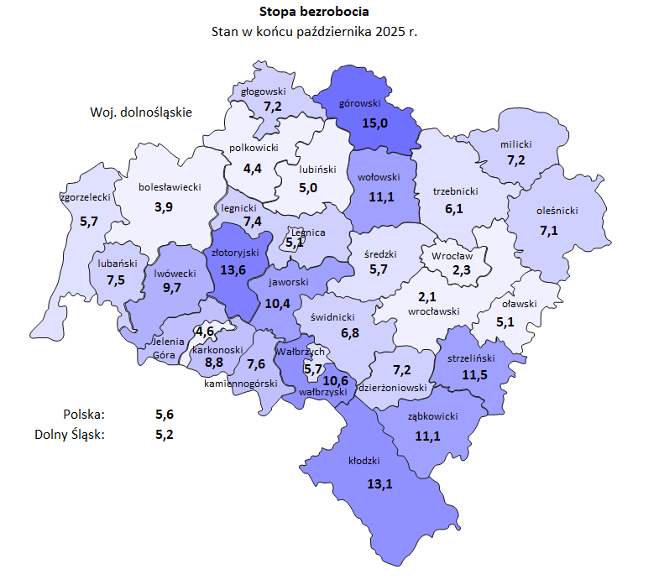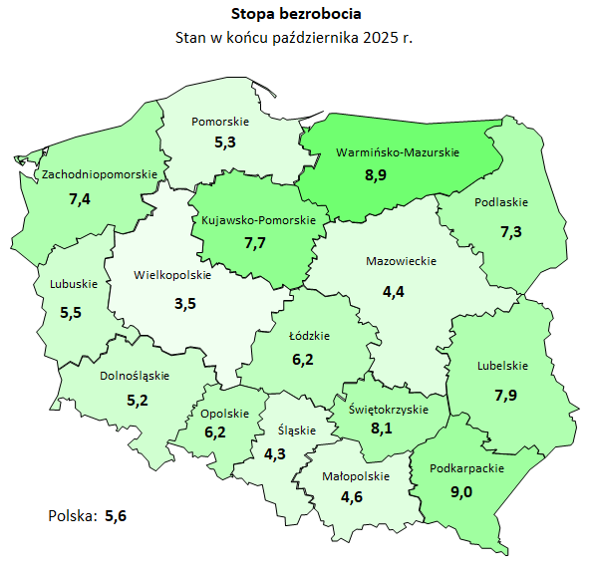
Bartosz Kotecki
Dyrektor
Wojewódzkiego Urząd Pracy
Opracowano w Wydziale Analiz i Statystyki Rynku Pracy
Wojewódzki Urząd Pracy
Wrocław, 09 grudnia 2025 r.

Spis tabel:
Tabela 1. Liczba zarejestrowanych bezrobotnych w województwie dolnośląskim w październiku 2024 i 2025 roku w porównaniu z miesiącem poprzednim wg powiatów.
Tabela 2. Zestawienie porównawcze zmian poziomu bezrobocia w województwie dolnośląskim w październiku 2024 i 2025 w porównaniu z miesiącem poprzednim w podziale na wybrane grupy.
Tabela 3. Udział % wybranych grup bezrobotnych w ogólnej liczbie bezrobotnych w województwie dolnośląskim w październiku 2025.
Tabela 4. Zestawienie porównawcze napływu i odpływu bezrobotnych w województwie dolnośląskim w grudniu 2024, październiku 2025 i narastająco 2025.
Tabela 5. Zestawienie liczby bezrobotnych objętych subsydiowanymi programami rynku pracy w województwie dolnośląskim w październiku 2025 z uwzględnieniem wybranych grup w szczególnej sytuacji na rynku pracy.
Tabela 5a Zestawienie liczby bezrobotnych objętych subsydiowanymi programami rynku pracy w województwie dolnośląskim w okresie styczeń - październik 2025 roku z uwzględnieniem wybranych grup znajdujących się w szczególnej sytuacji na rynku pracy
Tabela 6. Zestawienie porównawcze stopy bezrobocia według województw we wrześniu i w październiku 2025.
Tabela 7. Zestawienie porównawcze stopy bezrobocia w województwie dolnośląskim we wrześniu i w październiku 2025.
Tabela 8. Napływ bezrobotnych w woj. dolnośląskim według podregionów i powiatów przypadający na 1 zgłoszone wolne miejsce pracy w październiku 2025 roku.
Uwaga:
W niektórych tablicach sumy składników struktury procentowej mogą różnić się o 0,1% od 100%. Wynika to z zaokrągleń do 0,1% dokonywanych przy wyliczeniach.

